Cảm biến đo, máy đo

Câu 1: Giới thiệu về phép đo và thiết bị đo cơ bản (1 câu 2đ)  
(định nghĩa phép đo, các loai phép đo, cấu trúc thiết bị đo)

Định nghĩa:

* Đo là hoạt động chính trong mọi lĩnh vực khoa học và công nghệ. Đo nghĩa là định lượng hóa một thông số.
* Máy đo là dụng cụ xác định giá trị của một đại lượng.
* một máy đo biến đổi điều kiện vật lý hoặc hóa học thành tín hiệu ( thường là điện ) có thể được đo hoặc được giải thích. (0,5 đ nên định nghĩa cho chính xác)

Các loại ứng dụng của phép đo

1. Kiểm tra quá trình và hoạt động

* Đo và chỉ thị: theo dõi một đại lượng hoặc điều kiện nào đó
* nhiệt độ, áp kế, radar chỉ thị đơn giản điều kiện thời tiết
* thí dụ đồng hồ nước/điện kiểm tra nước/điện được sử dụng

1. điều khiển quá trình và hoạt động

* Ứng dụng quan trọng nhất
* Ám chỉ tới điều khiển tự động

1. Phân tích kỹ thuật thực nghiệm

* thử nghiệm, xác nhận tiên đoán từ lý thuyết
* phát triển mô hình từ dữ liệu thô được thu thập sử dụng máy đo
* đặc trưng hóa thông số, dụng cụ v.v.

Các loại phép đo

1. Đo trực tiếp

* Chúng ta so sánh trực tiếp thông số mà chúng ta muốn đo với một chuẩn được chấp nhận
* Thí dụ đo chiều dài của một khối gỗ bằng thước (m)

1. Đo gián tiếp

* Chúng ta đo ( tìm mối quan hệ ) một thông số bằng việc đo một thông số khác mà ta có thể đo thuận tiện thông số đó hơn

Đo trực tiếp thường được ưa thích hơn: nhưng không phải thường có thể hoặc thuận tiện

Hệ thống đo tổng quát   
(Vẽ trình bày phải tương đối chính xác) 1đ

đối tượng đo  
(áp suất , nhiệt độ , lưu lượng…) 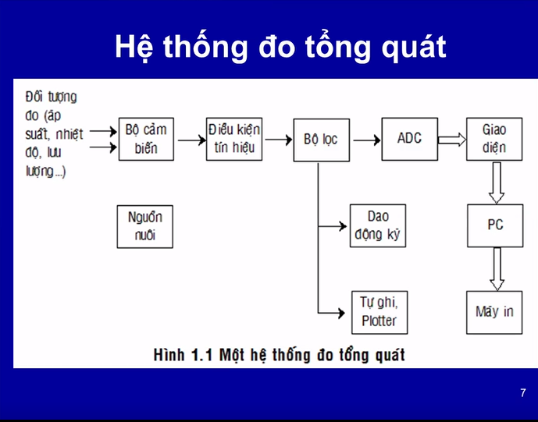

Câu 2 : trình bày cảm biến sức căng, các loại cảm biến sức căng, mạch đo với cảm biến sức căng  
(định nghĩa, các loại cảm biến sức căng,các mạch đo sức căng )

* sức căng là gì ?
* sức căng là lực chịu đựng trên đơn vị điện tích và được biển diễn bằng đơn vị áp lực (kg/cm2)
* các loại sức căng:
* sức căng kéo dãn ( tensile strain) hay sức căng dương và sức căng nén ( compressive strain) hay sức căng âm

Cảm biến sức căng là gì ?

cảm biến sức căng (strain gauges ) là các cảm biến có thể thay đổi tương đối theo độ dài cần đo.

hệ số dụng cụ - gauge factor

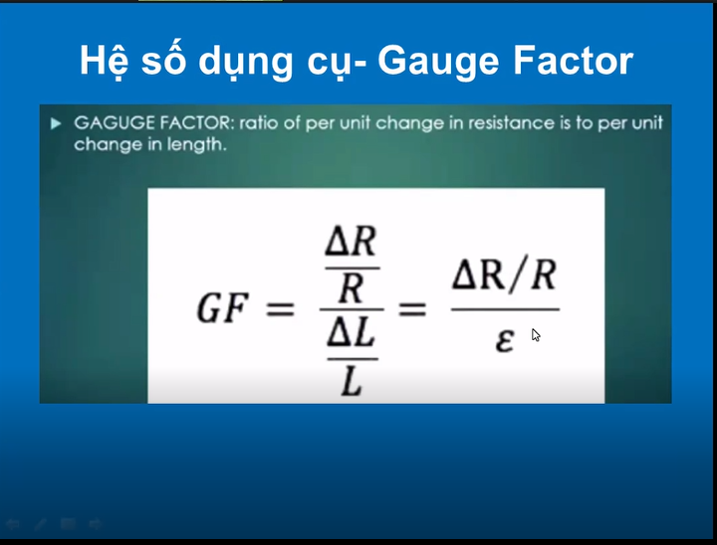

tỷ số của một thay đổi đơn vị về điện trở trên sự thay đổi đơn vị độ dài

Những loại cảm biến sức căng

Có bảy loại cảm biến sức căng

1) kim loại không liên kết

2) dây kim loại có liên kết

3) lá kim loại có liên kết

4) màng mỏng kim loại được lắng đọng trong chân không

5) màng mỏng kim loại được lắng động trong phún xạ

6) chán bán dẫn liên kết

7) kim loại khếch tán

Các dụng cụ đo độ biến dạng có thể được phân loại thành:

* dụng cụ đo độ biến dạng cơ học
* dụng cụ đo độ biến dạng quang học
* dụng cụ đo độ biến dạng điện
* các dụng cụ đo phể biến dạng điện và loại điện trở là phổ biến nhất vì chúng cung cấp nhiều ưu điểm trong quá trình đó.

Dụng cụ đo biến dạng cơ học

* dụng cụ đo cơ học, sự thay đổi về độ dài được khếch đại cơ sở khi sử dụng đòn bẩy hoặc bánh trăng truyền động. trong số chúng loại sức căng huggenburger là phổ biến nhất

Dụng cụ đo biến dạng quang học  
 - các dụng cụ biến dạng quang học tương tự dụng cụ đo loại cơ học ngoại trừ sự khếch đại đạt được bằng gương phản xạ nhiều lần dùng trong gương hoặc thấu kính

Dụng cụ đo biến dạng điện

* nguyên tắc của một dụng cụ đo biến dạng điện dựa trên phép đo những thay đổi điện trở , điện dung hoặc độ tự cảm tỷ lệ với sự biến dạng được truyền từ mẫu tới yếu tố đo cơ bản.
* dụng cụ đo vạn năng nhất để xác định thực nghiệm sự biến dạng cho mục đính phân tích sức căng là loại điện trở.
* loại điện dung và độ tự cảm chỉ được sử dụng đối với những ứng dụng đặc biệt
* loại khác của cụng cụ đo độ biến dạng gốc gần đây là loại bán dẫn ép điện. dụng cụ đo có ưu điểm độ nhạy cao, kích thước nhỏ và thích hợp với cả phép đo tĩnh và động.

dụng cụ đo sự biến dạng bán dẫn

hệ số dụng cụ đối với dụng cụ đo biến dạng bán dẫn được cho bằng biểu thức

M = piE, trong đó pi = hệ số áp điện dọc theo trục của dụng cụ đo   
Dụng cụ đo bán dẫn ( silic loại p hoặc n) có hiệu ứng áp điện mạnh dẫn đến hệ số dụng cụ đo cao cỡ 100 đến 140

Mạch cầu wheatstone

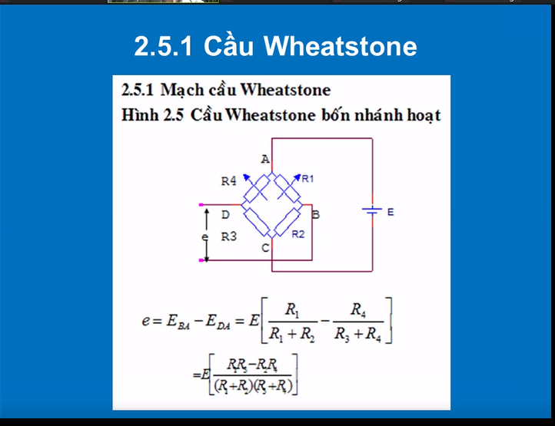

ở đây

niếu các hệ số của dụng cụ đo là G1, G2, G3, G4 và độ biến dạng tương ứng là e1, e2, e3, e4, khi đó phương trình trở thành

b) cầu một nửa  
 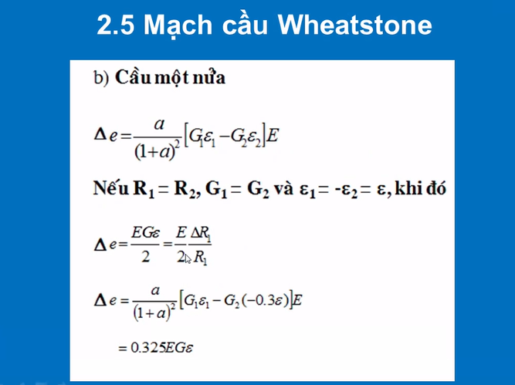

C) cầu toàn phần

Câu 3 : trình bày cảm biến nhiệt độ: cặp nhiệt điện  
( Định nghĩa, cấu trúc các loại cặp nhiệt điện)

* nhiệt độ của một chất hay môi trường là hiện tượng biển diễn sự nóng hoặc lạnh và liên quan với công suất truyền nhiệt tới môi trường xung quanh.
* nhiệt độ là một trong các thông số cơ bản biểu thị điều kiện vật lý của vật chất
* nhiệt độ là phép đo động năng trung bình của các phần tử vật chất và biển diễn thế của dòng nhiệt

Cảm biến nhiệt độ

* cảm biến nhiệt độ là dụng cụ biến đổi nhiệt độ thành tín hiệu điện

Các loại cảm biến nhiệt độ

* RTD
* Thermocouple ( cảm biến điện )
* Thermistor (điện trở)
* Semiconductor (bán dẫn )

Cặp nhiệt điện

* hiện tượng này được gọi là hiệu ứng seebeck
* hệ số seebeck hay độ nhạy S của một yếu tố nhiệt được cho bằng  
  S=e/t = a+bt +ct2

ở đây e là sức điện động được phát ra từ tiếp xúc, t là sự thay đổi về nhiệt độ, a,b và c là hằng số.

Biên độ của S phụ thuộc vào cấu tạo hóa học và xử lí vật lý của vật liệu được sử dụng.

Cấu trúc cặp nhiệt điện  
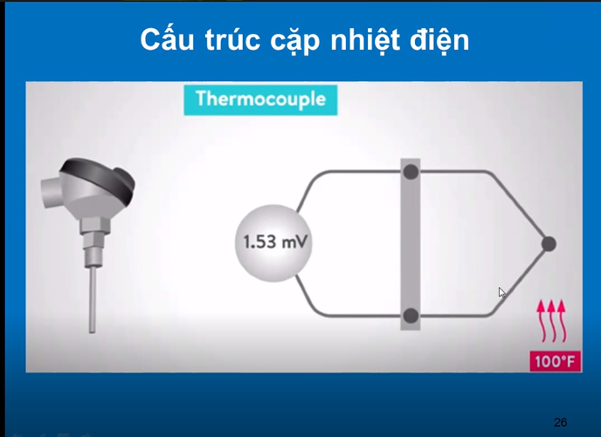

chỉ cần vẽ cái cấu trúc là được.

Các loại cặp nhiệt điện

chỉ cần vẽ trục hoành với trục tung  
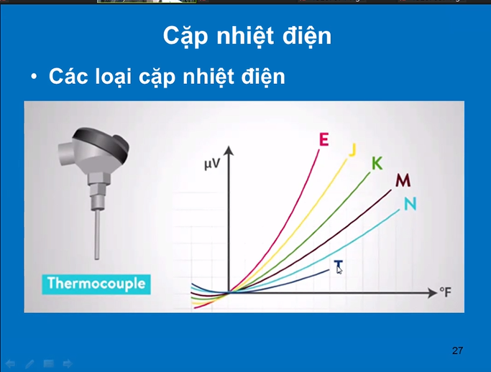

Đặc trung của các cặp nhiệt điện  
vẫn vẽ trục tung với trục hoành   
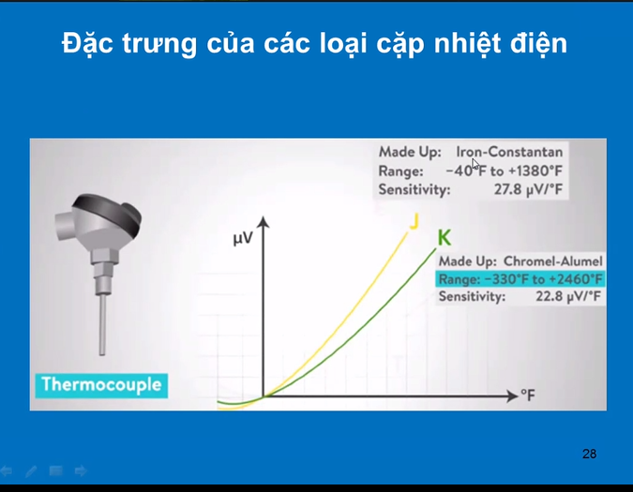

Câu 4 : Trình bày cảm biến quang: tế bào quang điện  
( Định Nghĩa, Cấu trúc, ký hiệu, các loại tế bào quang điện, Đặc trưng )

* tế bào quang điện là linh kiện biến đổi ánh sáng thành tín hiệu điện.
* tế bào quang điện bao gồm vật liệu nhậy quang đặt trên nền, được gói kín và chống ẩm
* vật liệu được sử dụng để minh họa là sunphit cadmi(cds).
* Đáp ứng phổ của nó tương tự đáp ứng phổ của mắt người.
* Ánh sáng đi qua cửa sổ của vỏ và chiếu vào yếu tố nhậy quang làm thay đổi tính chất dẫn điện của nó.
* đặc biệt tế bào quang điện chịu một thay đổi lớn về điện trở giữa các giá trị rọi thấp và cao.

Pin mặt trời tiếp xúc pn với trở tải

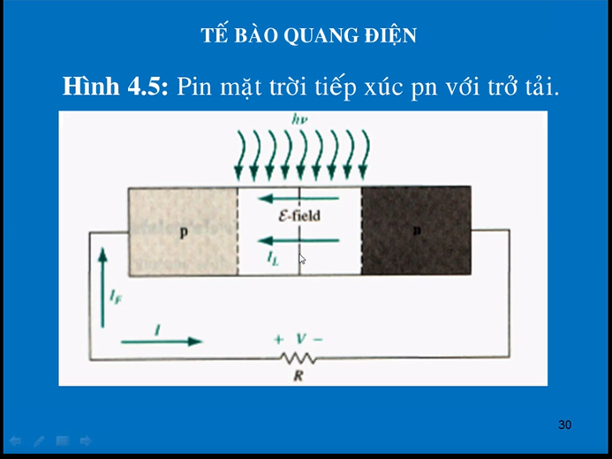

vẽ vào cái cấu trúc   
 vẽ tế bào quang điện  
ký hiệu: 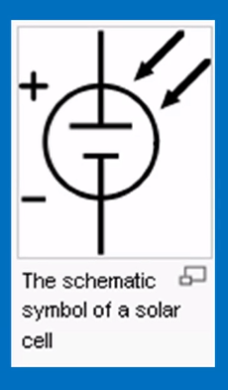

Sơ đồ tương đương

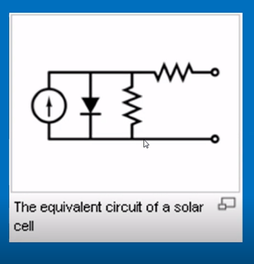

Hiệu suất biến đổi của tế bào quang điện

Hiệu suất biến đổi   
hiệu suất biến đổi của pin mặt trời được xác định bằng tỷ số của công suất điện lối ra trên công suất quang tới. đối với lối ra công suất cực đại ta có thể viết:

hiệu suất cực đại của pin mặt trời tiếp xúc pn silic là gần 28% ( chú ý )

Solar cell: Mô hình tương đương

(phải vẻ hết vô )

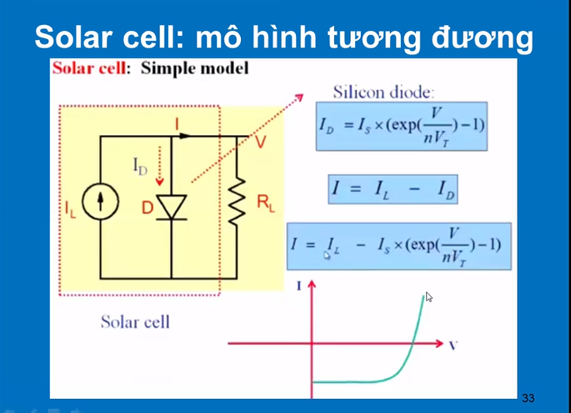

Thế mạch hở của Pin Mặt trời

Open circuit voltage

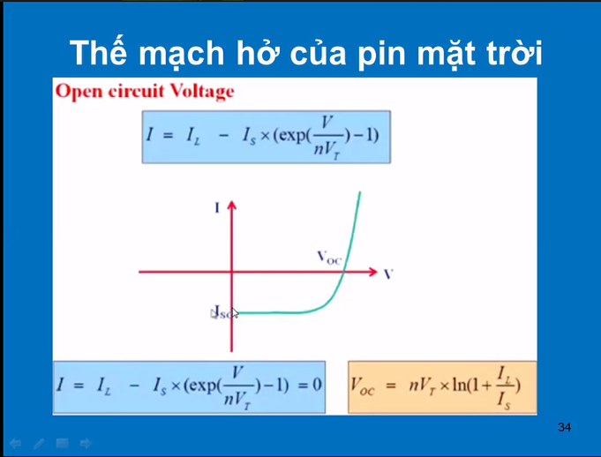

Câu 5: Trình bày cảm biến từ trường: cảm biến Hall  
(định nghĩa, nguyên lý hoạt động, biểu thức thế hall, những ứng dụng điển hình )

* một trong nhiều ứng dụng của hiệu ứng Hall là phép đo vị trí, đặt việt là đối với sự dịch chuyển góc đo của trục
* hiệu ứng hall xuất hiện khi một từ trường vuông góc được áp vào một vật dẫn có dòng điện
* nó dẫn tới một điện trường và dòng điện với biên độ tỷ lệ với tích của cường độ từ trường và dòng điện.

Hiệu ứng hall  
(vẽ hình vào ) hall ternlnals ,, crrent electrodes  
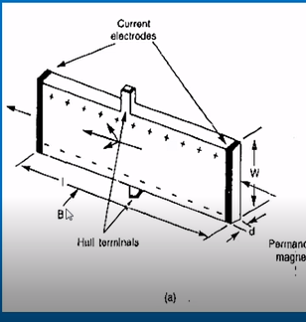

* một điện tử có điện tích e chuyển động trong từ trường B với vận tốc v chịu tác dụng của lực lorentz F được cho bằng:

* việc tạo nên các điện tích hướng về một mặt của vật dẫn lần lượt tạo nên một điện trường ( gọi là điện trường Hall) đối trọng với lực lorentz tác dụng số lượng lớn các phần tử mang điện.

ĐIện trường được cho bằng:

niếu p và e biểu diễn mật độ và điện tích của phần tử mang điện, khi đó mật độ dòng được cho bằng

Do đó trường Hall được biểu diễn bằng tốc độ của một điện tử là

1/p được gọi là hệ số hall, rh, tỷ lệ nghịch với mật độ phần tử mang điện trong vật dẫn.

Ta có thể thấy rằng Vh = wEh  và I = iwd; do đó, thế hall được cho vằng

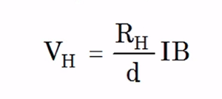

Câu 6 : trình bày bộ khuếch đại thuật toán (Op.amp)

(định nghĩa, cấu trúc, ký hiệu, đặc trưng, ứng dụng )

Op-Amp là những khối điện tử xây dựng có sẵn, vạn năng, hiệu quả và rẻ tiền

* Bộ khuếch đại có:
* hệ số mạch hở rất lớn
* tầng vào vi phân
* sử dụng phản hồi để điều khiển quan hệ giữa lối ra và lỗi vào.

thực hiện nhiều phép tính khác nhau

* Cộng/ trừ
* Tích phân/ vi phân
* đệm
* khuếch đại

Sơ đồ khói của Op – amp

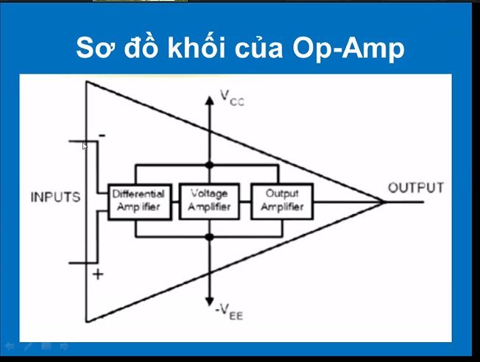

Differential amp ifier ( bộ khuếch đại vi sai) -> voltage amp lifier (bộ khuếch đại kế) -> bộ khuếch đại đơn giản ( output amplifier )

Sơ đồ hiểu hình của Op-amp

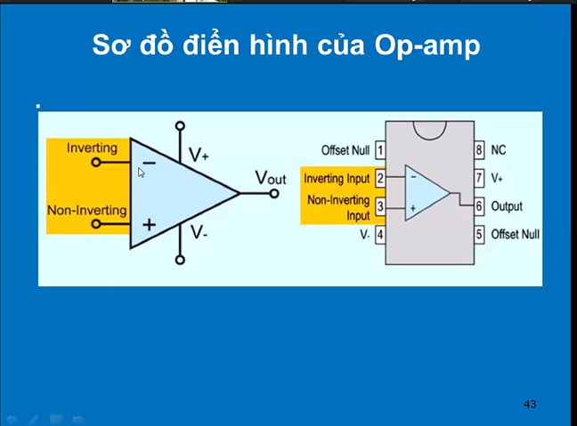

vẽ cái hình đầu

Giới hạn tần số

- băng tần được đo tại điểm có hệ số khuếch đại giảm 0.707 (-3DB)

* cấu hình mạch hở có băng tần hạn chế
* cấu hình mạch đóng có băng tần tăng đáng kể

Ứng dụng

lặp lại thế / bộ khuếch đại

bộ khuếch đại lặp lại có:  
trở kháng vào cao  
trở kháng ra thấp

hệ số khuếch đại = 1

Vout = Vin

Av= Vout/Vin =1

Bộ khuếch đại đảo sử dụng ic 741

Có tín hiệu lối ra ngược pha với tín hiệu lối vào

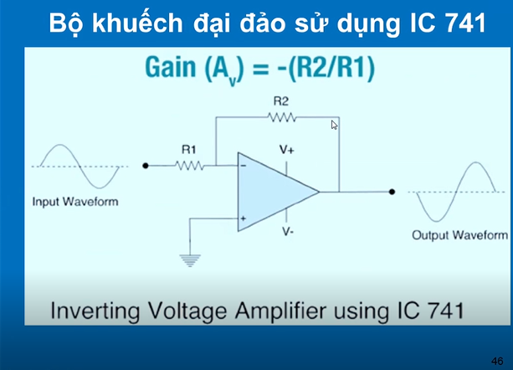

Gain(Av) = -(R2/R1)

vẽ hình vào

Bộ khuếch đại không đảo sử dụng IC 741

Gain (Av) = 1 + (R2/R1)

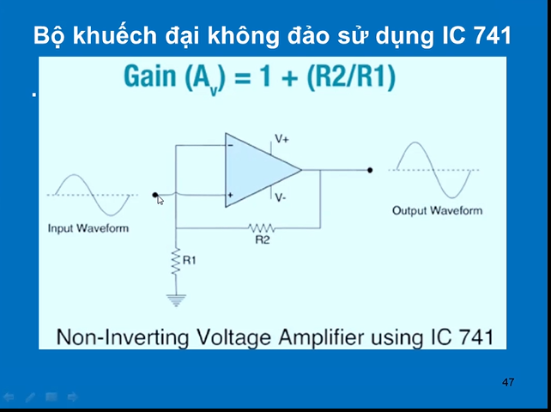

Tín hiệu lối ra cùng pha với tín hiệu lối vào

Những đặc trưng của Op-amp (thầy said: lấy 1 vài cái ghi ra làm minh chứng thôi vì nhiều vcl sao nhớ )

* Hệ số khuếch đại thế : 200 000 (106 DB) (*)
* trở kháng ra: 75 Ω (*)
* trở kháng vào : 2 MΩ (*_)
* CMRR: 90 dB
* Dải điều chỉnh bù: +- 15mV
* Biên độ thế ra cực đại: +-13V
* dải tín hiệu nhỏ: 1 MHz (*)

Câu 7: Trình bày mạch dao động LC

(định nghĩa các loại mạch dao động LC: collpits và hartley)

Mạch biến đổi DC thành AC

vẽ hình vô ,, xong

chi tiết hơn thì

vẽ thêm

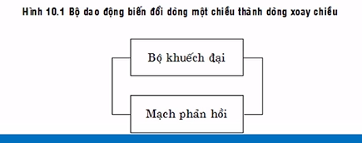

Các mạch dao động LC

* Mạch dao động LC
* Dao động hartley
* Dao động colpitts

Mạch dao động Hartley

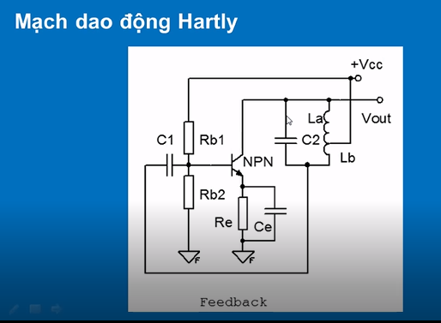

Vẽ vào

tần số = 1/2pi Căn bậc 2 của RC

ưu điểm

* tần số được thay đổi khi sử dụng tụ thay đổi
* biên độ lối ra giữ không đổi
* tỷ số phản hồi của cuộn cảm giữ không đổi

Nhược điểm

* Nhiều thành phần điều hòa tại lối ra
* Không thích hợp cho sóng hoàn toàn sin.

Mạch dao động Colpitts

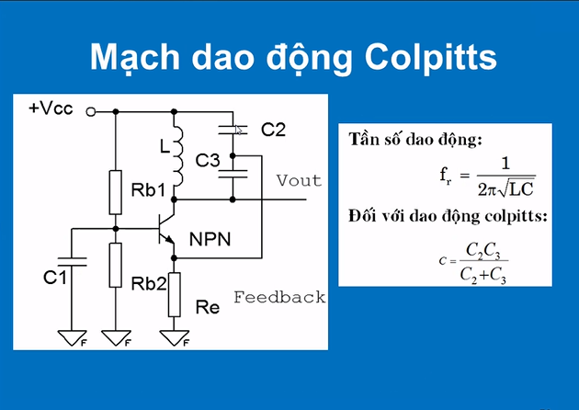

vẽ hình vào

Câu 8: trình bày ADC gần đúng liên tiếp

( định nghĩa, cấu trúc và nguyên tắc hoạt động , đặc trưng chính)

* Bộ biến đổi tương tự thành số ( ADC ) là một linh kiện biến đổi thế tương tự được áp vào thành dạng số
* Có nhiều cấu hình ADC được thương mại trong dạng chip
* mỗi loại ADC có đặc trưng đặc biệt thích hợp với từng ứng dụng riêng.
* Nói chung, tốc độ biến đổi quyết định giá thành của nó.
* ADC càng nhanh thì nó càng đắt

Nguyên tắc hoạt động ( phải vẽ luôn cái biểu đồ thời gian )

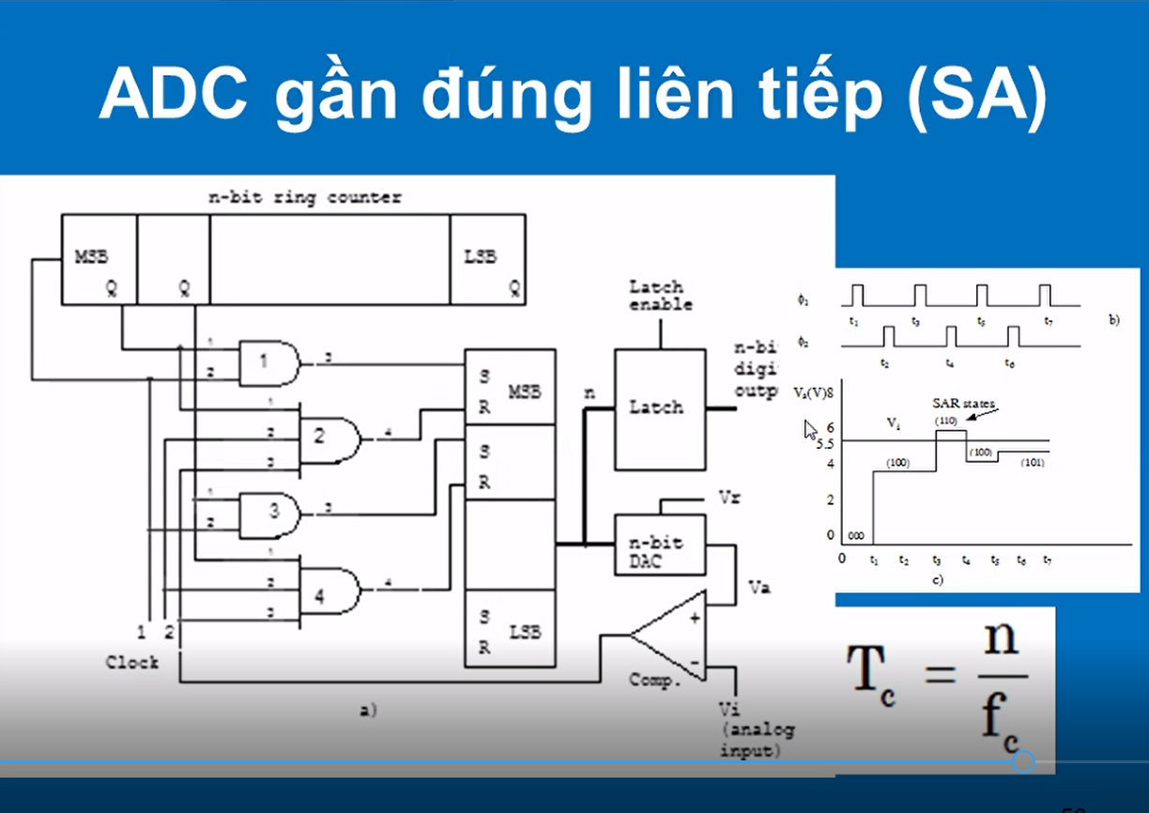

vẽ cổng and mà khó quá là làm một cái hộp cổng and rồi nói ra

hoặc mô tả bằng lời ( ko khuyến khích )

ADC thương mại

Có thể lấy 1 vài ví dụ thôi

chỉ lấy 1 ít chứng minh là biết

Câu 9: trình bày dao động ký số (*)

(định nghĩa, cấu trúc và nguyên tắc hoạt động)

* Dao động ký là thiết bị để quan sát tín hiệu trong miền thời gian

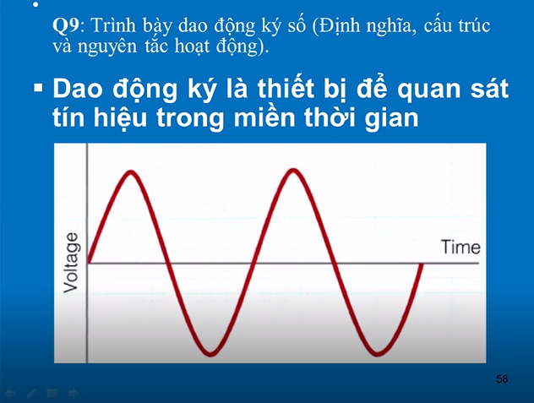

vẽ cái hình sin vào ( xong)

Dao động ký

* Dao động ký là một trong các dụng cụ vạn năng nhất được sử dụng để phát triển các mạch, hệ thống điện tử và các đặc trưng của hệ thống đo
* Có hai loại dao động ký:
* Dao động ký tương tự
* Dao động ký số

cấu trúc của dao động ký số

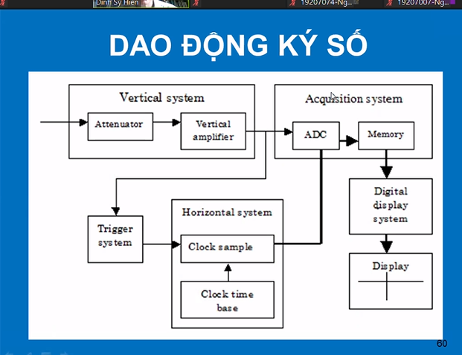  
(hình này phải kỹ )

Dao động ký số có cấu tạo giống như dao động ký tương tự

Dao động ký số thường có 2 kênh: kênh thẳng đứng và kênh nằm ngang

hệ thống thẳng đứng bao gồm: mạch suy giảm, khuếch đại, ADC và bộ nhớ.

hệ thống nằm ngang bao gồm: hệ thống khởi phát nội và ngoại , máy phát lấy mẫu.

Dao động ký

* Các điểm mẫu từ ADC được lưu trữ trong bộ nhớ như các điểm dạng sóng
* Các điểm dạng sóng với nhau cấu thành nên hồ sơ dạng sóng.
* số các điểm dạng sóng dùng đề làm hồ sơ dạng sóng và đucợ gọi là độ dài hồ sơ
* hệ thống khởi phát xác định các điểm bắt đầu và dừng của hồ sơ
* việc chỉ thị tiếp nhận các điểm trong hồ sơ sau đó được lưu trữ trong bộ nhớ.

Câu 10: trình bày nhưng dụng cụ đo trên cơ sở PC

(định nghĩa, các loại dụng cụ đo, cấu trúc dụng cụ đo, bộ thu nhận trên cơ sở uP).

* hệ thống thu nhận trên cơ sở PC là gì?
* hệ thống đo trên cơ sở pc hay uP là hệ thống thu nhận dữ liệu nhiều kênh , có khả năng biến đổi dữ liệu thành số (ADC), xử lý dữ liệu và có dao diện để giao tiếp với máy tính.
* Thông thường chúng bao gồm: hệ thống nhiều cảm biến, ADC, dao diện với PC, phần cứng thu nhận dữ liệu và phần mềm phân tích dữ liệu.

vẽ hình vào

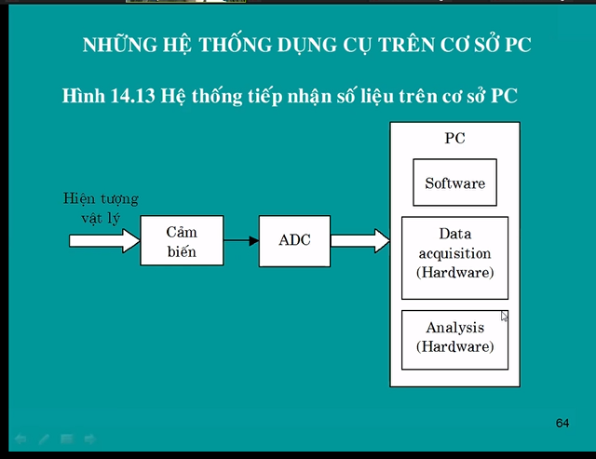

Hình này ko thể thiếu

DAQ

DAQ device

Analog input ( lối vào)

Analog output (lối ra)

Digital I/0

Counters ( bộ đếm )

* Connects to the bus of your computer ( nối với các bus)

PCI, PXI,Pcle, or USB

Đặc trưng của DAQ điển hình

Nhưng đặc trưng kỹ thuật cơ bản của PCI - 6024E

Lối vào tương tự

* số kênh: 16 kênh đơn vị hay 8 kênh vi sai ( có thể chọn kênh bằng phần mềm )
* loại ADC: gần đúng liên tiếp.
* sự phân giải: 12 bit hay 4096
* tần số lấy mẫu : 20kS/s
* dải tín hiệu vào: chỉ đối với hai phân cực
* thế làm việc cực đại: +- 11V
* đặc trưng truyền
* độ chính xác tương đốiL += 0,5 LSB
* DNL: +- 0,5 LSB

(ghi 1 vài cái lấy ví dụ )

10 Câu:

1. Giới thiệu về phép đo và thiết bị đo cơ bản

2. trình bày cảm biến sức căng, các loại cảm biến sức căng, mạch đo với cảm biến sức căng

3. : trình bày cảm biến nhiệt độ: cặp nhiệt điện

4. Trình bày cảm biến quang: tế bào quang điện

5. Trình bày cảm biến từ trường: cảm biến Hall

6.trình bày bộ khuếch đại thuật toán (OP-amp)

7.trình bày mạch dao động LC

8. trình bày ADC gần đúng liên tiếp

9. trình bày dao động ký số

10. trình bày những dụng cụ đo trên cơ sở PC